ОТКРЫТИЕ ПРЕДПРИЯТИЯ ПО ДОБЫЧЕ ЗОЛОТА
Решая организовать предприятие подобного рода, необходимо подробным образом изучить технологию и определиться с месторождением, на основе которого будет происходить добыча.
Данный вид деятельности требует получения государственной лицензии, которая выдается Министерством природы России на срок до 25 лет. Для ее получения в некоторых случаях необходимо участие в конкурсе или аукционе.
В рамках бизнес-плана добычи золота стоит также рассмотреть вопрос о каналах продаж. Основной объем спроса приходится со стороны предприятий ювелирной промышленности и для осуществления инвестиций.

ПРИМЕР БИЗНЕС-ПЛАНА ДОБЫЧИ ЗОЛОТА
Основным продуктом золотодобывающей компании являются золотые слитки как стандартные, так и мерные с наличием обязательных отметок в соответствии с законодательством Российской Федерации.
Характеристиками слитков является их масса и проба, они должны соответствовать принятым отраслевым стандартам.
Сложность реализации золотых слитков заключается в том, что на их цену влияет большое количество как внутренних, так и внешних факторов, таких как:
- Стоимость нефти;
- Динамика валютного курса;
- Политическая ситуация в стране;
- Объем денежной массы;
- Инфляция и др.
За счет этого осложняется процесс прогнозирования на долгосрочную перспективу в рамках бизнес-плана добычи золота.

ОСОБЕННОСТИ БИЗНЕСА ПО ДОБЫЧЕ ЗОЛОТА
Организация такого предприятия требует значительного количества затрат на начальном этапе, связанных приобретением оборудования и, если это необходимо, с разработкой месторождения.
При этом, бизнес по добыче золота является рискованным, поскольку помимо сложности определения будущей цены, спрогнозировать, какое количество золота содержит то или иной месторождение практически невозможно.
Ограниченный круг потребителей выступает еще одной особенностью подобного вида предпринимательской деятельности. К покупателям относятся:
- Ювелирные компании;
- Центральный банк;
- Коммерческие банки;
- Инвестиционные фонды.
На данную отрасль оказывает значительное влияние государственные структуры, поскольку государство выступает одним из потребителей, пополняя свои золотовалютные резервы.

НАЧАЛО ДЕЯТЕЛЬНОСТИ ПО ДОБЫЧЕ ЗОЛОТА
До старта предприятия следует:
- Определиться с местом добычи;
- Зарегистрироваться в качестве юридического лица или индивидуального предпринимателя и встать на налоговый учет;
- Получить лицензию.
Говоря о регистрации деятельности важно отметить, что с недавнего времени осуществлять добычу золота могут как общества с ограниченной ответственностью или иные юр.лица, так и ИП. Однако, на последних распространяется ряд ограничений, связанных с запретом использования недр, предназначенных для промышленной добычи и установлением предельного объема металла, содержащегося в таких местах.
После решения указанных выше вопросов можно приступать к мероприятиям в рамках бизнес-плана добычи золота.
Для охвата полного цикла производства и увеличения рентабельности деятельности, вам стоит обратить внимание на бизнес-план ювелирного производства. Такой подход позволит существенно увеличить доходность бизнеса.

ЭТАПЫ В РАМКАХ БИЗНЕС-ПЛАНА ДОБЫЧИ ЗОЛОТА
Для начала требуется провести анализ отрасли и закономерностей ее функционирования в частности:
- Изучить объем и факторы спроса, потребности покупателей;
- Динамики цены и макроэкономических показателей, оказывающих на нее влияние;
- Предложение, основных конкурентов и результатов их деятельности.
После этого переходим к рассмотрению возможностей выбранного месторождения, технологии добычи и требуемого оборудования. Здесь же необходимо сформулировать требования к квалификации персонала и сформировать кадровый состав будущей компании.
Включив полученную информацию в бизнес-план добычи золота, приступаем к расчету:
- Первоначальных вложений;
- Издержек и доходов;
- Прибыли и выручки;
- Рентабельности и эффективности проекта.
Определяем дальнейший порядок действий и приступаем к реализации.

ИНВЕСТИЦИИ В ЗАПУСК БИЗНЕСА ПО ДОБЫЧЕ ЗОЛОТА
Поскольку данный вид деятельности значительно отличается от других производств, то и статьи капитальных расходов будут иметь свои особенности.
Затраты на создание предприятия по добыче золота включают:
- Поиск и разработка недр – ххх руб.;
- Приобретение оборудования и машин – ххх;
- Покупка лицензии и оформление другой разрешительной документации – ххх;
- Аренда помещения – ххх;
- Запас денег – ххх.
Проведение маркетинговых мероприятий не предусматривается, поскольку существует ограниченный, узкий круг потребителей. Итого, в зависимости от масштаба, вложения на начальном этапе составят от 50 до 150 млн. руб.

ТЕХНОЛОГИЯ ДОБЫЧИ ЗОЛОТА
Технологический процесс разделяется на два основных этапа – это непосредственное извлечение из недр и обогащение металла.
Для первого необходимо следующее оборудование:
- Дробилки;
- Геологические молотки;
- Шлюзы;
- Драги;
- Насосы.
Месторождение в рамках добычи золота вскрывается с помощью бульдозеров, погрузчиков и самосвалов и образовывается котлован, в который устанавливаются указанные машины.
После этого используется промывочные машины и горно-обогатительный агрегат.
Далее полученные частицы золота проходят плавку в индукционных печах и разливаются в формы. Потом происходит процесс лабораторного анализа пробы и чистоты и выбивка информации. Для этого необходимо помещения с хорошей изоляцией и вентиляцией, расположенное в промышленном районе города.

ДАЛЬНЕЙШЕЕ РАЗВИТИЕ БИЗНЕСА ПО ДОБЫЧЕ ЗОЛОТА
После запуска бизнеса по добыче золота основной задачей предпринимателя является разработка новых месторождений для развития компании и поддержания объемов производства.

ПРИБЫЛЬНОСТЬ БИЗНЕСА ПО ДОБЫЧЕ ЗОЛОТА
Рассчитывается в рамках финансовой модели бизнес-плана. Мы подготовили для вас готовый бизнес-план добычи золота, где структурировали всю необходимую информацию и произвели все расчеты. Данный документ необходим не только для упорядочения деятельности и изучения особенностей, но и для привлечения дополнительного финансирования со стороны инвесторов и кредитных организаций. Вы можете скачать его по ссылке ниже и сразу перейти к реализации, миную этап анализа, прогнозирования и расчетов.

СТАТЬИ РАСХОДОВ В БИЗНЕС-ПЛАНЕ ДОБЫЧИ ЗОЛОТА
Операционные расходы в рамках бизнес-планирования добычи золота представлены в виде:
- Аренда помещения – ххх;
- Обслуживание и ремонт машин и оборудования – ххх;
- Топливо – ххх;
- Заработная плата работников – ххх;
- Налоговые и иные обязательные платежи – ххх;
- Коммунальные услуги – ххх.
Необходимо отметить, что помимо традиционных налогов и обязательных отчислений во внебюджетные фонды предприятие по добыче золота обязано уплачивать налог на добычу полезных ископаемых, который зависит от объема и стоимости единицы.
Итого текущие издержки компании составляют ххх руб.

НЕОБХОДИМЫЕ ТРУДОВЫЕ РЕСУРСЫ
Потребность в кадрах напрямую зависит от масштабов бизнеса по добыче золота. Потребуются найм как административных сотрудников, так и рабочих в цех и для работы с машинами.
Кадровый состав представлен:
- Руководитель;
- Экономист;
- Бухгалтер;
- Менеджер по закупкам;
- Научные сотрудники и лаборанты;
- Рабочие цеха выплавки;
- Операторы машин и оборудования;
- Технологи.
В общем случае от 20 человек. Лаборанты и ученые должны обладать высокой профессиональной компетентностью в вопросе изучения драгоценных металлов.

ДОХОДЫ ЗОЛОТОДОБЫВАЮЩЕГО ПРЕДПРИЯТИЯ
Основные поступления происходят за счет продажи золотых слитков по рыночной цене – ххх руб. в месяц при объеме извлечения – ххх и средней стоимости ххх.
Тогда выручка составит – ххх руб., а прибыль с учетом рассмотренных ежемесячных издержек от ххх руб. Указанные значения являются составной частью бизнес-плана добычи золота.

СРОК ОКУПАЕМОСТИ ИНВЕСТИЦИЙ
В зависимости от возможности месторождения золота и рыночной цены срок окупаемости бизнеса по добыче золота составит от 3 до 5 лет.
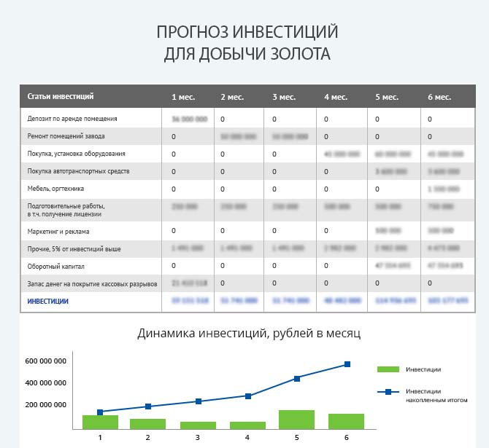
Детальный расчет инвестиций для запуска добычи золота
В процессе работы над бизнес-планом мы просматриваем десятки различных источников
информации. Это и данные поставщиков оборудования, и отраслевые порталы, и интервью с экспертами рынка, и данные официальной статистики – такой системный анализ данных дает полную картину по всем параметрам проекта: по ценам, по стоимости оборудования, по стоимости помещения, по затратам и т.д.
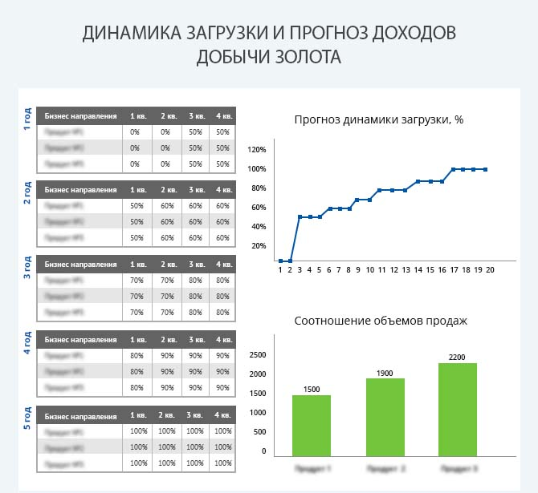
План доходов бизнеса
Необходимой составляющей полноценного бизнес-плана является гибкий план продаж. Важно с одной стороны иметь прогноз по бизнесу в целом, а с другой стороны иметь возможность посмотреть доходность в разрезе отдельного центра прибыли или даже отдельного продукта.
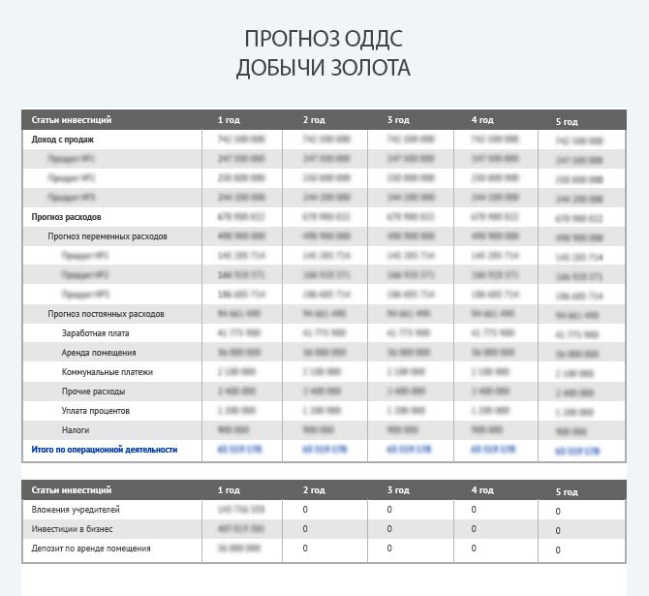
Прогноз движения денежных средств при добыче золота
Отчет о движении денежных средств - важнейший документ любого бизнес-плана. Содержит комплексную информацию об операционных, инвестиционных и финансовых поступлениях и оттоках компании, а также позволяет оценить общую картину результатов деятельности компании.
Бизнес-план добычи золота
Бизнес-план имеет четкую структуру, содержит подробные финансовые расчеты, а финансовая модель позволяет гибко менять любой параметр бизнеса. Это оптимальное решение для тех, кто планирует привлекать инвестиции, хочет получить кредит или иметь готовый шаблон для разработки своего бизнес-плана.
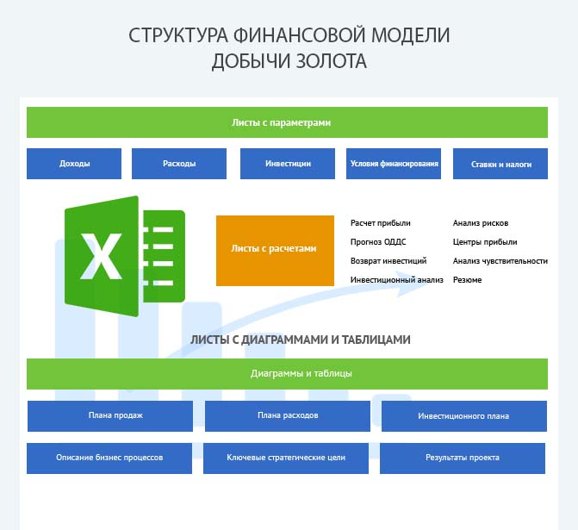
Структура финансовой модели добычи золота
Финансовая модель – это отдельный файл в формате MS Excel – по сути это
отдельный продукт, разработанный для планирования бизнеса и расчета всех его
показателей. Каждый из параметров финансовой модели можно менять вручную.
Макросов в финансовой модели нет. Все формулы прозрачны и доступны для
изменения.
Детальный расчет инвестиций для запуска добычи золота
В процессе работы над бизнес-планом мы просматриваем десятки различных источников информации. Это и данные поставщиков оборудования, и отраслевые порталы, и интервью с экспертами рынка, и данные официальной статистики – такой системный анализ данных дает полную картину по всем параметрам проекта: по ценам, по стоимости оборудования, по стоимости помещения, по затратам и т.д.

ПЕРСПЕКТИВНОСТЬ БИЗНЕСА ПО ДОБЫЧЕ ЗОЛОТА
Добыча золота представляет собой бизнес, обладающий множеством особенностей и нюансов, и требующий большого количества затрат. Также необходимо упомянуть о рискованности подобного рода инвестиций, поскольку на цену единицы драгоценного металла влияет большое количество макроэкономических факторов, которые трудно спрогнозировать. Кроме того, существует риск обеднения разработанного месторождения, возможность существенного удорожания технологии добычи и падение объемов продаж.
Нивелирование данных рисков необходимо предусмотреть в рамках бизнес-планирования. Готовый бизнес-план добычи золота вы можете скачать по ссылке ниже. В нем полностью структурирована вся необходимая для начала деятельности информация и рассчитана финансовая модель. Благодаря данному документы существует возможность использования заемных средств и привлечения дополнительных инвестиций. Если у вас уже есть представление о том, как должно строиться производство, то мы можем создать на основе этого индивидуальный бизнес-план «под ключ».

